Лаба 2. Списки 2
1. Текстовый редактор строки
Написать программу, позволяющую редактировать строку в процессе ввода: добавлять символы, удалять, перемещать и Т.д. Использовать двусвязный список.
2. Обратная польская запись
Написать программу, позволяющую вводить, редактировать (достаточно добавлять и удалять в любом месте строки) и вычислять выражение, заданное в виде обратной польской записи. Использовать двусвязный список.
3. Записная книжка 1
Написать программу, осуществляющую работу с базой данных «Записная книжка» (Фамилия, имя, отчество, дата рождения, телефон). Базу данных хранить в памяти в виде массива (проиндексированного буквами алфавита) списков. Осуществить добавление (в начало соответствующего списка), удаление, поиск и сортировку элементов. Базу данных зачитывать и сохранять в файл.
4. Записная книжка 2
Написать программу, осуществляющую работу с базой данных «Записная книжка» (Фамилия, имя, отчество, телефон). Базу данных хранить в памяти в виде массива (проиндексированного буквами алфавита) списков. Осуществить добавление (в конец соответствующего списка), удаление, поиск и сортировку элементов. Базу данных зачитывать и сохранять в файл.
5. База данных для деканата
Написать программу, осуществляющую работу с базой данных «Деканат» (Группа, фамилия, имя, отчество, оценки за экзамены). Базу данных хранить в памяти в виде массива (по группам) списков. Осуществить добавление, удаление и сортировку элементов списка, формирование списка на отчисление и на начисление стипендии.
6. Библиотека работы с полиномами
Написать библиотеку работы с полиномами произвольной степени, позволяющую осуществлять их сложение, вычитание, умножение. Исходные данные зачитывать из файла, результат сохранять в файл. Имена файлов - параметры командной строки. Полиномы представлять в виде списка.
7. Сложение разряженных матриц
Исходные матрицы зачитывать из файла. Результат выводить на экран в виде обычной матрицы с нулями. Разряженные матрицы хранить в памяти в виде массива списков.
8. Умножение разряженных матриц
Исходные матрицы зачитывать из файла. Результат выводить на экран в виде обычной матрицы с нулями. Разряженные матрицы хранить в памяти в виде массива списков.
9. Объединение разряженных матриц
Считать из файлов и построить 4 расзряженные матрицы рамером п*п. Построить из них одну разряженную матрицу рамером 2п*2п. Разряженные матрицы хранить в памяти в виде массива списков.
10. Разбиение разряженных матриц на кленки
Считать из файлоа и построить расзряженную матрицу рамером 2п*2п. Построить из них нее 4 разряженных матриц рамером п*п. Разряженные матрицы хранить в памяти в виде массива списков.
11. Транспонирование разряженных матриц
Исходные матрицы зачитывать из файла. Результат выводить на экран в виде обычной матрицы с нулями. Разряженные матрицы хранить в памяти в виде массива списков.
12. Топологическая сортировка
Отношения "предшествует" задаются в файле в виде а<Ь.
13. Построение графа 1
Граф задан в файле матрицей смежностеЙ. Построить список смежностеЙ ..
14. Построение графа 2
Граф задан в файле списком смежностеЙ. Построить матрицу смежностеЙ ..
15. Построение графа 3
в одном файле граф задан списком смежностей в другом - матрицей смежностеЙ. Проверить графы на совпадение.
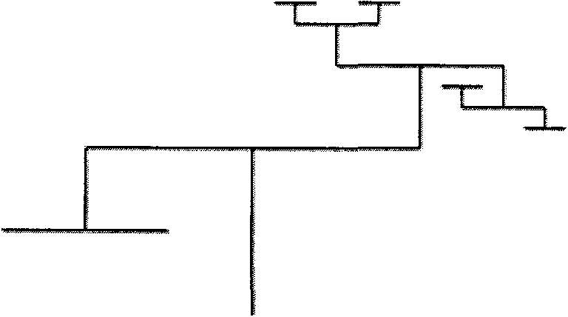
Лаба 3. Рекурсия
1 Треугольник
Построить треугольник. Вызвать эту же функцию с координатами данных срединных точек его сторон. Затем вызвать ту же функцию с координатами вершин малых треугольников.глубину рекурсии определить входным параметром из командной строки. Сравнить скорость работы с float и int.

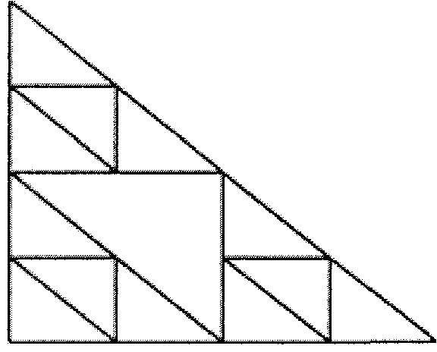
2 Дерево
Нарисовать дерево путем многократного повторения изображения буквы Т. Точка в нижней части буквы Т - начальная точка. Начать с большой буквы Т в ее нормальном положении, концевые точки на верхней горизонтальной перекладине в свою очередь становяться начальными точками новых букв Т, несколько меньших, чем первоначальная.
Входные данные (вводятся как параметр командной строки):
- fx,fy - коэффициенты уменьшения
- пороговое значение в процентах
Направление роста определяется случайной величиной относительно порогового значения (если случайное значение меньше порогового значения, то буква Т вычерчивается в нормальном положении, в противном случае в перевернутом). Окончательное изображение разместить в пределах экрана наилучшим образом.
3 Окружности
Реализовать с помощью рекурсивной процедуры следующее изображение:

О

о 000 о
О
О

О

Входные данные (вводятся как параметр командной строки):
- Глубина рекурсии (число окружностей разного размера).
- Коэффициент уменьшения для вычисления радиуса каждой сателитной окружности относительно радиуса базовой окружности.
- Коэффициент, на кторый должен быть умножен радиус окружности, чтобы получить радиус окружности, на которой размещаются центры сателлитных окружностей.
- Количество окружностей на каждой орбите.
Окончательное изображение разместить в пределах экрана наилучшим образом.

4 3аполненые квадраты
Реализовать с помощью рекурсивной процедуры следующее изображение:

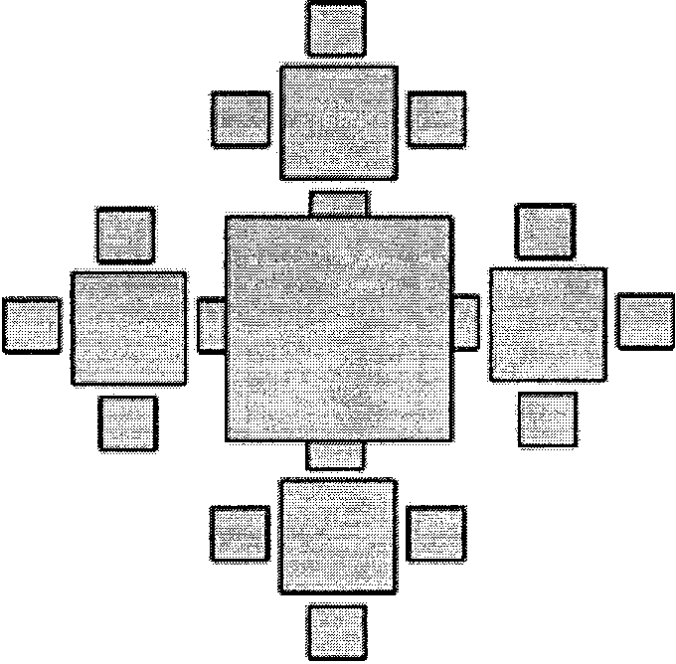
Каждый квадрат должен быть залит цветом и иметь контур отличного от заливки цвета.
На сторонах базового квадрата четыре квадрата меньшего размера. Квадрат большего размера всегда расположен поверх квадрата меньшего размера.
Входные данные (вводятся как параметр командной строки):
- Глубина рекурсии (число квадратов разного размера).
- Коэффициент уменьшения для вычисления стороны каждого сателитного квадрата относительно стороны базового квадрата.
Окончательное изображение разместить в пределах экрана наилучшим образом.
5 Пустые квадраты
Реализовать с помощью рекурсивной процедуры следующее изображение:

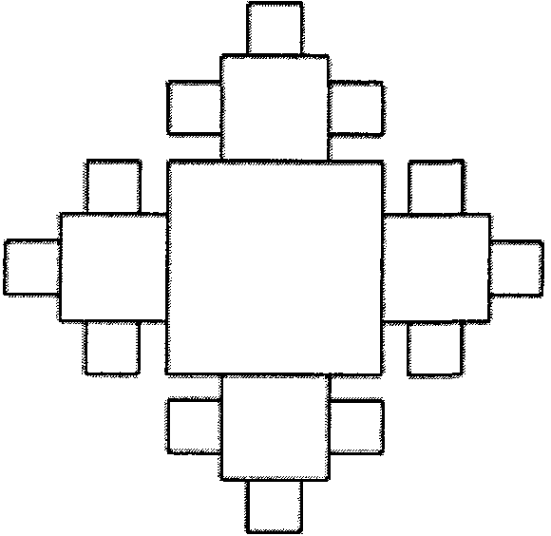
Входные данные (вводятся как параметр командной строки):
- Глубина рекурсии (число квадратов разного размера).
- Коэффициент уменьшения для вычисления стороны каждого сателитного квадрата относительно стороны базового квадрата.
- Коэффициент, на кторый должена быть умножена сторона квадрата, чтобы получить расстояние от центра квадрата, на котором размещаются центры сателлитных квадратов.
Окончательное изображение разместить в пределах экрана наилучшим образом.
6 Огибающая
Реализовать с помощью рекурсивной процедуры следующее изображение, представленное на рисунке 1. Обратить внимание, что оно является огибающей фигуры, представленной на рисунке 2.

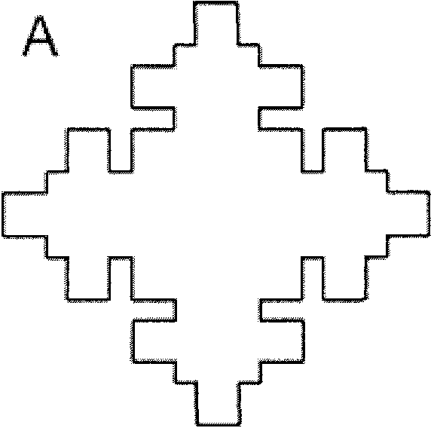

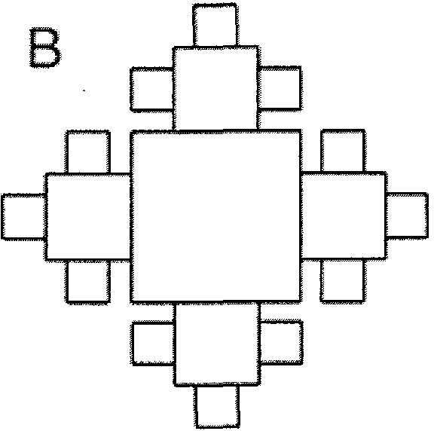

Входные данные (вводятся как параметр командной строки):
- Глубина рекурсии (число квадратов разного размера).
- Коэффициент уменьшения для вычисления стороны каждого сателитного квадрата относительно стороны базового квадрата.
- Коэффициент, на кторый должена быть умножена сторона квадрата, чтобы получить расстояние от центра квадрата, на котором размещаются центры сателлитных квадратов.
Окончательное изображение разместить в пределах экрана наилучшим образом.
7 Треугольники
Реализовать с помощью рекурсивной процедуры следующее изображение:
"7. /\. \~ ... 'V~V
Треугольники равносторонние.
Входные данные ( вводятся как параметр командной строки ):
- Глубина рекурсии (число треугольников разного размера).
- Коэффициент уменьшения для вычисления стороны каждого сателитного треугольника относительно стороны базового треугольника.
- Коэффициент, на кторый должена быть умножена сторона треугольника, чтобы получить расстояние от его центра, на котором размещаются центры сателлитных треугольников.

Окончательное изображение разместить в пределах экрана наилучшим образом.
8 UПестиугольники
Реализовать с помощью рекурсивной процедуры изображение, аналогичное приведенному ниже, но для шестиугольников:

О

о 000 о
О
о

О

Шестиугольники раносторонние равносторонние.
Входные данные (вводятся как параметр командной строки):
- Глубина рекурсии (число шестиугольников разного размера).
- Коэффициент уменьшения для вычисления стороны каждого сателитного шестиугольника относительно стороны базового шестиугольника.
- Коэффициент, на кторый должена быть умножена сторона шестиугольника, чтобы получить расстояние, на котором размещаются центры сателлитных шестиугольников.
Окончательное изображение разместить в пределах экрана наилучшим образом.
9 Сортировка слиянием
Отсортировать массив используя рекурсивную и не рекурсивную версии сортировки слияниями
10 Быстрая сортировка
Отсортировать кольцевой двусвязный список.
11 Синтаксический анализатор 1
Написать синтаксический анализатор понятия "выражение": выражение::=х I (выражение {знак выражение})
х::=целое
знак: :=+ I - I * I /

12 Синтаксический анализатор 2
"Выражение" определяется следующим образом: выражение::= слагаемое {знак 1 слагаемое} слагаемое: :=множетель {знак2 множетель} множетель: :=xIC выражение)
х::=целое
знакl::=+ 1-
знак2::=* 1/
13 Преобразовать вырожение в обратную польскую запись
"Выражение" определяется следующим образом: выражение::= В{знак В}
B::=xIC выражение)
х::=целое
знак::=+ 1-1 * 1/
14 Вычислить выражение
"Выражение" определяется следующим образом: выражение::= слагаемое { знак 1 слагаемое} слагаемое: :=множетель {знак2 множетель} множетель::=хIС выражение)
х::=целое
знакl ::=+ 1-
знак2::=* 1/
15 Последовательности длины n
Написать программу, которая печатает по одному разу все последовательности длины n, составленные из чисел l .. k Сих количество равно k в степени n).
Лаба 4. Алгоритм с возвратом

- На шахматной доске находится 8 ферзей. Расставить их так, чтобы они не били друг друга.
- Лабиринт задан массивом данных 1 означает стену, О - проход. Проверить, есть ли выход из лабиринта (проход до любого края лабиринта) из указанной точки.

1 | 1 | 1 | 1 | 1
1 | О | О | О | 1
 | I
О | O~ | 1 | 1 | 1
О | 1 | 1 | 1 | 1
О | 1 | 1 | 1 | 1

- Лабиринт задан массивом данных 1 означает стену, О - проход. Найти самый короткий выход из лабиринта (проход до любого края лабиринта) из указанной точки.

- Получить все возможные расстановки ладей на шахматном поле так, чтобы они не били друг друга.

- Сколько можно поставить ферзей на шахматную доску, чтобы они не били друг друга, если на одном из полей стоит пешка.

- Лабиринт задан массивом данных: 1 означает стену, О - проход. Найти все сочетания расстановки людей в лабиринте так, чтобы они не видели друг друга (один человек видит другого, если тот находится с ним на одном уровне по горизонтали или вертикали и они не разделены стеной)

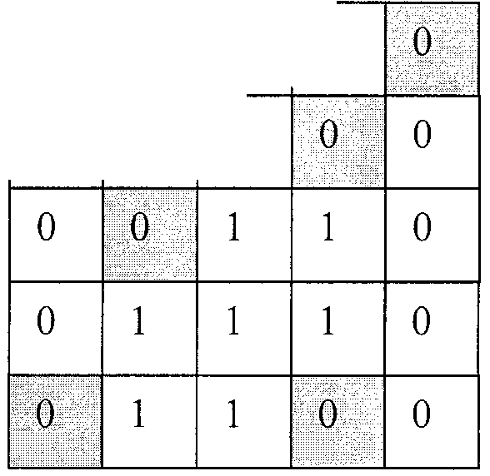
1

1
о

1
о

1

- Поле задано двумерным массивом, в заданной точке стоит человек. Каждая ячейка массива содержит О - на эту ячейку можно ступать левой ногой или 1 - на эту ячейку можно ступать правой ногой. Человек может ступать с одной клетки на другую, меняя ногу. Проверить, существует ли выход с поля (можно ли дойти до границы поля).

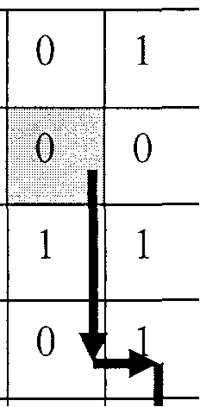
1
о
о
о

1
о
о
1
1

о

01

1
1
1
1
1

- Задана матрица N*N, элементами которой являются буквы. Можно ли за К ходов по матрице по правилам ходов ферзя собрать заданное слово той же длины.
- Задана матрица N*N, элементами которой являются слова. Можно ли за К ходов по матрице по правилам ходов ладьи собрать заданное предложение.
- Имеется 3 последовательности букв. Выяснить, можно ли составить третью последовательность из первых двух, последовательно набирая буквы из них:
Пример:
- ABCG
- DF
- ABDCFG"" можно, ABFDCG - нельзя.
- У покупателя в кошельке имеется N монет по 5 рублей, М монет по 2 рубля и К монет по 1 рублю. Выдать все возможные комбинации монет, как покупатель может заплатить за товар стоимостью Х рублей.
- Имеется 2 последовательности букв и правила, позволяющие заменять некоторые сочетания букв новыми (например, "аЬс" меняется на "са" и т.д.). Выяснить, можно ли при помощи этих правил замены получить вторую последовательность из первой.
Пример: правила abc->са, dd -> d.
Из последовательности abcabcddd можно получить abccad.
- Существует 3 *N сотрудников, каждый из которых может работать в первую, вторую или третью смены (может и во все три, может в две или может только в одну). На предприятии существует N рабочих мест. Проверить, можно ли организовать такой график работы, чтобы все рабочие места всегда были заняты (другими словами, составить расписание сотрудников с учетом их возможностей по работе в соответствующих сменах).
- В ребусе записана операция сложения двух больших чисел в столбик, причем некоторые цифры заменены знаками вопроса. Выяснить, можно ли вместо знаков вопроса подставить цифры таким образом, чтобы получилось правильное выражение.

234??610???1?2
14??1????4??18
??189?1?3?2??О
- Картинка представлена матрицей размера M*N, в ячейках которой записан цвет клетки. Написать программу "заливки", цветом, которая принимает на вход координаты ячейки и новый цвет. Непрерывная область, ограниченная текущим цветом ячейки, должна быть "залита" новым цветом
- Игровое поле заполнено клетками различных цветов (от 2 и далее). На каждом шаге игрок может указывать произвольную клетку, после чего ее содержимое удаляется, и содержимое верхних клеток данного столбца падает вниз. После этого при появлении в любой строке трех последовательных клеток одного цвета они удаляются автоматически.Задано игровое поле, проверить, существует ли последовательность действий, которая за N шагов очистит игровое поле?
I
12231
112 2 3 3 2 2 3 333 2 2 1 1 3 3 131 133
1 2 2 331
1 122 3 3
2 2 3 313
-
2 2 113 3
1 3 1 133
122
112 3 | 1
2 2 3 2 3 3
2 2 1 133
131 133
- Игровое поле заполнено клетками различных цветов (от 2 и больше). Игрок может указывать произвольную клетку, после чего ее содержимое и содержимое всех соседних клеток с таким же цветом, исчезает (соседние клетки - это клетки, имеющие одну общую сторону). Остальные цветные клетки падают вниз. Клетка, у которой нет соседей того же цвета, не может быть удалена.
Задано игровое поле, найти последовательность действий, которое уничтожит все клетки с игрового поля.
1 1 122 2 3 3
1 1 1 1 2 2 3 3
-
1 1 112 2 2 3
2 2 111 1 3 3
132 1 1 1 1 3
1 1 1 2 2 2 1 1 112 2 1 1 112 2
2 2 1 1 1 1 2 132 1 1 1 1
- в ребусе записана операция умножения двух больших чисел в столбик, причем некоторые цифры заменены знаками вопроса. Выяснить, можно ли вместо знаков вопроса под ставить цифры таким образом, чтобы получилось правильное выражение
??610???1?2
??4??18
??189?1?3?2??О
Лаба 5. Деревья
- Записать в узлах бинарного дерева разности высот в поддеревьях. Напечатать полученное дерево. При печати использовать вспомогптельную матрицу.
- Записать в узлах бинарного дерева число листьев в поддеревьях. Напечатать полученное дерево. При печати использовать вспомогптельную матрицу.
- Записать в узлах бинарного дерева min высоту листьев в поддеревьях. Напечатать полученное дерево. При печати использовать вспомогптельную матрицу.
- Задано бинарное дерево, содержащее слова разной длины. Назовем шириной узла число символов, требуемое для печати данных этого узла. Записать в узлах дерева ширину соответствующих поддеревьев. При печати вычесленные данные печатать под словами. При печати использовать вспомогптельную матрицу.
- Задано бинарное дерево, содержащее целые. Назовем шириной узла число символов, требуемое для печати данных этого узла. Записать в узлах дерева ширину соответствующих поддеревьев. При печати вычесленные данные печатать под исходными. При печати использовать вспомогптельную матрицу.
- Бинарное дерево задано в файле в соответствии со следующим определением:
Дерево: :=слово (дерево) (дерево) Если "слово"=' " то это пустое дерево. Напечатать заданное дерево. При печати использовать вспомогптельную матрицу.
- Напечатать дерево в обычном виде и в виде: узел (левое поддерево) (правое
поддерево)
- Написать процедуру удаления поддерева с корнем, содержащим заданный ключ. 9. Дерево задано матрицей (как для печати). Построить дерево.
- Написать самообучающуюся экспертную систему.
- Написать программу интерактивного создания бинарного дерева (подобно самообучающейся экспертной системе). Обеспечить сохранение дерева в файл, его зачитывание и печать.
- Построить сильноветвящееся дерево. Обеспечить возможность его просмотра как дерева каталогов в Norton-e. Найти узел, имеющий наибольшее число сыновей.
- Построить сильноветвящееся дерево. Обеспечить возможность его просмотра как дерева каталогов в Norton-e. Определить ширину и высоту дерева Найти узел, имеющий наибольшее число сыновей.
- Построить сильноветвящееся дерево. Обеспечить возможность его просмотра как дерева каталогов в Norton-e. Написать процедуру удаления поддерева с корнем, содержащим заданный ключ.
- Написать редактор бинарных деревьев.
- Написать редактор сильноветвящихся деревьев.
Лаба 6. Деревья (2)
Замечание. Если не оговорено обратное, ссылки на предков отсутствуют и следует использовать рекурсию.
- Построить таблицу перекрестных ссылок с использованием дерева двоичного поиска.
- Построить таблицу перекрестных ссылок с использованием дерева двоичного поиска. Для ускорения поиска в дереве использовать барьер.
- Написать процедуры добавления в бинарное дерево и удаления из него.
Добавление выполнять в поддерево с меньшим чилом узлов. В узлах поддеревьев хранить число узлов.
- Написать процедуры добавления в бинарное дерево и удаления из него.
Добавление выполнять в поддерево с меньшим чилом узлов. В узлах поддеревьев хранить разность числа узлов.
- Написать процедуры добавления в бинарное дерево и удаления из него.
Добавление выполнять в поддерево с меньшим чилом узлов. В узлах поддеревьев хранить число узлов. Узлы дерева должны содержать указатели на предков. Рекурсию использовать запрещается.
- Написать процедуры добавления в бинарное дерево и удаления из него.
Добавление выполнять в поддерево с меньшим чилом узлов. В узлах поддеревьев хранить разность числа узлов. Узлы дерева должны содержать указатели на предков. Рекурсию использовать запрещается.
- Используя дерево двоичного поиска с дополнительной информацией реализовать структуру данных с операциями словаря с приоритетами + к-й наименьший. Узлы дерева должны содержать указатели на предков. Рекурсию использовать запрещается.
- Используя дерево двоичного поиска с дополнительной информацией реализовать структуру данных с операциями словаря с приоритетами + порядковый номер заданного элемента. Узлы дерева не должны содержать указатели на предков. Рекурсия должна быть раскрыта.
- Для дерева двоичного поиска с дополнительной информацией реализовать процедуру, которая находит + К-й наименьший элемент и, если он оказывается четным, печатает элементы с поряковыми номерами меньшими К.
- Для дерева двоичного поиска с дополнительной информацией реализовать процедуру, которая по заданному элементу находит элемент, порядок которого на К единиц меньше.
- Используя дерево двоичного поиска с дополнительной информацией реализовать дерево промежутков (добавить, удалить, найти). Найти все отрезки пересекающиеся с заданным.
- Используя дерево двоичного поиска с дополнительной информацией реализовать дерево промежутков (добавить, удалить, найти). Найти все отрезки пересекающиеся с заданным. Узлы дерева должны содержать указатели на предков. Рекурсию использовать запрещается.
- Используя дерево двоичного поиска с дополнительной информацией реализовать дерево промежутков (добавить, удалить, найти). Найти все отрезки пересекающиеся с заданным.Узлы дерева не должны содержать указатели на предков. Рекурсия должна быть раскрыта.
14. BSP-tree 15.0ct-tree

